Музыка везде
22.03.2018
Музыка везде и во всем, будь то пение птиц или шелест деревьев, или то, что создают наши кумиры. Во всем мире почти нет людей, которые бы оставались равнодушны к музыке. Вы тоже не равнодушны? Представляли ли себя хоть раз в event-индустрии? Если вы ответили «да» хотя бы на один вопрос, то читайте дальше!
Екатерина Павлова – музыкальный директор с 10-летним опытом (организация и продвижение мероприятий и площадок, менеджмент российских и зарубежных артистов, организация концертов и туров в России, Великобритании, США).
В свое лекции Екатерина поделится секретами, которые знают только профессионалы event-индустрии! Вы сможете узнать об организации концертов и их продвижении в онлайн-среде. Лекция будет интересна начинающим и опытным организаторам мероприятий, PR и SMM специалистам, музыкантам и всем, кто хочет разобраться в особенностях продвижения проектов в современных условиях.
Смотреть лекцию: https://goo.gl/TMFV8T
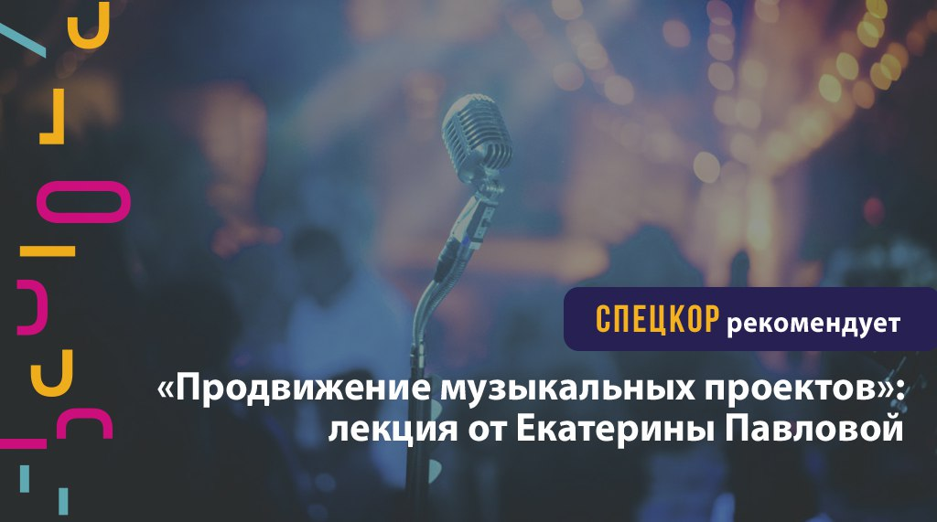

Адрес страницы: http://centrprof.dtoiv.mos.ru/projects/special-correspondent/detail/7212677.html
ГБУ города Москвы «Городской центр профессионального и карьерного развития»

